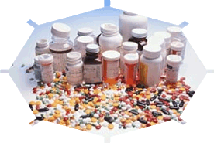

DOPING

DOPING je uporaba učinkovin in postopkov,ki so jih prepovedali.

DOPING V ŠPORTU pomeni namerno uporaba zdravil in mamil, s katero športniki poskušajo doseči boljše rezultate.

Vsi vemo, kakšne posledice ima lahko doping v športu. Vse preveč ga je in ni vredno, da bi se o tej neetični razvadi športnikov, ki tako v osnovi negirajo osnovno kategorijo športa - fair play, kaj več povedala. Navajam le tisto, kar bi moral vsak športnik vedeti o postopku ter listo prepovedanih substanc.

Priznati je treba, da je žal šport na nek način vse manj zanimiv. Zato se je proti tej športni kugi potrebno boriti z vsemi močmi.

PREPOVEDANE UČINKOVINE:

**Poživila** imajo neposreden stimulativen učinek na centralni živčni sistem

**Narkotiki** zmanjšujejo občutek za bolečino

**Marihuana** je vrsta droge, ki jo uporabljajo za sprostitev

**Anaboliki** vplivajo na povečanje mišične mase

PEPOVEDANE METODE:

**Krvni doping** je transfuzija krvi s katero povečamo aerobno kapaciteto

**Manipulacija z urinom** – uporaba substanc in tehnik, ki vplivajo na urinski vzorec

**Genski doping**

**Farmaloška, kemična in fizična manipulacija** je uporaba snovi in metod, vključno z maskirnimi agensi, ki vplivajo, ali pa z namenom vpliva na integriteto vzorca odvzetega za kontrolo dopinga.

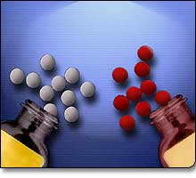

RAZVRSTITEV SUBSTANC V RAZREDE:

Farmakološki razredi:

A) poživila

B) narkotiki

C) anaboliki

D) diuretiki

E) peptidni hormoni, mimetiki in sorodni

Prepovedane tehnike:

A) krvni doping

B) uporaba umetnih prenašalcev kisika

C) farm., kem. in fiz. manipulacije

Farmak. razredi z določenimi omejitvami

A) alkohol

B) kanabis

C) lokalni anestetiki

D) kortikosteroidi

E) beta blokerji

VIRI:

* <http://www.grega-hocevar.com/zdravje/doping.htm>
* Plakat DOPING